Braas Sattelfirst(O) Herbstrot Zeltdachglocke 4 Abgänge 10-45° Obergr.

BMI Deutschland BRAAS

Eigenschaften

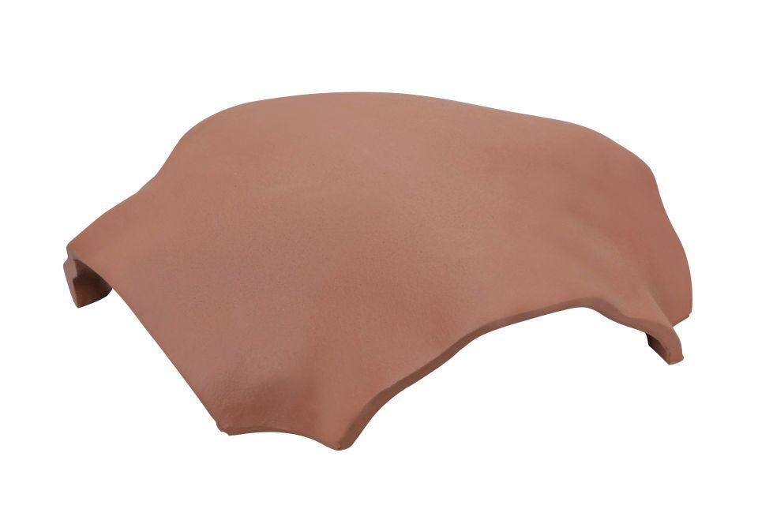

GTIN:

4019503161398

HAN:

07797116

Breite (mm)

380,00

Länge (mm)

380,00